浙江省台州市2018年中考科学试卷
阅卷人 |  | 一、选择题(本题有15小题，每小题4分，共60分。请选出一个符合题意的正确选项，不选、多 选、错选均不给分)
得分 |  | 一、选择题(本题有15小题，每小题4分，共60分。请选出一个符合题意的正确选项，不选、多 选、错选均不给分)
1．2月6日，台州市禁毒办开展禁毒“流动课堂”宣传教育活动。毒品具有很强的成瘾性，严重影响人体健康。以下对毒品危害认识错误的是（ ）
A．吸毒会损害人体免疫系统 B．吸毒会影响人的心理健康
C．吸毒、贩毒严重危害社会 D．经济允许时，可以偶尔吸一次
2．使用显微镜观察洋葱表皮细胞时，要让已观察到的像更大，接下来应进行的操作是（ ）
A．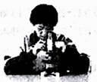 B．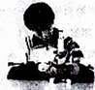
C．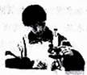 D．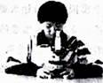
3．红蛇果的果皮细胞因含花靑素而呈红色。将某品种的红蛇果浸泡在热水中，热水变红色；浸泡在冷水中，冷水不变红。这一现象说明热水破坏了果皮细胞的（ ）
A．细胞壁 B．细胞膜 C．细胞质 D．细胞核
4．下图为自来水生产过程示意图。下列说法正确的是（ ）
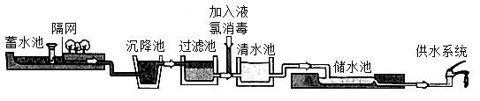
A．清水池中的水是溶液 B．过滤池中主要发生化学变化
C．消毒用的液氯是化合物 D．供水系统流出的水是纯净物
5．2018年5月，台州南部湾区引水工程开工，以级解台州雨部地区的用水紧张状况。该工程通过管道，将台州北部水资源向南部输送。该工程改变的水循环环节是（ ）
A．降水 B．地表径流 C．海水蒸发 D．水汽输送
6．如图所示，用铅笔尖顶着一个纸风车，置于一杯热水上，风车就会转动。以下叙述正确的是（ ）
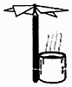
A．风车静止时，只受到重力的作用
B．风车转动时，只受到热空气推力的作用
C．风车转动时，机械能转化为水的热能
D．移去热水，风车由于惯性不会立即停转
7．电脑芯片的制作要用到高纯度的硅。目前广泛采用石英砂(主娶成分是SiO₂)为原料制取，其中一步反应为：SiO₂+2C $\underset{_}{\underset{_}{高温}}$ Si+2CO↑。对该反应分析正确的是（ ）
A．该反应属于置换反应 B．碳发生了还原反应
C．碳元素化合价由0价变为+4价 D．该反应利用了CO的还原性
8．某同学乘坐高铁，看到车厢内显示的车速为216千米/时。他估测车厢通过隧道用了10秒，则隧道长度约为（ ）
A．60米 B．600米 C．2160米 D．7776米
9．如图是验证“平面镜成像特点”的实验装置，其中A为玻璃板前点燃的蜡烛，B为玻璃板后未点燃的蜡烛。有关本实验的说法错误的是（ ）
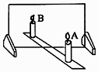
A．玻璃板应该与桌面垂直
B．实验宜在较暗的环境中进行
C．眼睛应从B一侧观察成像情况
D．蜡烛燃烧较长时间后像物不再重合
10．某同学将天竺葵放在暗处一段时间后，用铝箔把一张叶片的一部分遮光，经光照、褪色、漂洗，再滴上碘液，发现整张叶片呈棕黄色。出现这种现象的原因可能是（ ）
A．褪色时间过短 B．光照时间过短
C．植株在暗处时间过短 D．铝箔遮光不严
11．体外膜肺氧合装置俗称人工肺（如图），用于肺功能丧失患者的急救。使用时，先用一根 导管将血液从人体静脉引出，通过该装S后， 血液经另一根导管回到人体的动脉或静脉内。人工肺中的氧合器作用是（ ）
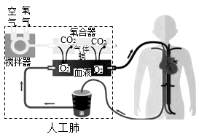
A．可直接为人体提供能量 B．为病人血液循环提供动力
C．过滤流经血液的含氮废物 D．使流经的静脉血变成动脉血
12．肝脏中含有过氧化氢酶。某同学利用动物肝脏研究酶的某些特点，实验记录如下表：
试管 | 实验材料及处理 | 产生气泡快慢
1 | 5毫升5%H₂O₂溶液+2滴蒸馏水，常温 | 最慢
2 | 5毫升5%H₂O₂溶液+2滴3.5%FeCl₃溶液，常温 | 较快
3 | 5毫升5%H₂O₂溶液+2滴肝脏研磨液，常温 | 最快
4 | 5毫升5%H₂O₂溶液+2滴肝脏研磨液，70℃水浴加热 | 较慢
分析实验结果，无法得出过氧化氢酶（ ）
A．具有专一性 B．能加快过氧化氢分解
C．具有高效性 D．活性受温度影响
13．下列选项所示的物质转化均能一步实现的是（ ）
A．Fe $\underset{→}{O_{2}}$ Fe₂O₃$\underset{→}{H_{2}O}$ Fe(OH)₃
B．CuO $\underset{→}{H_{2}SO_{4}}$ CuSO₄$\underset{→}{稀HCl}$ CuCl₂
C．S $\underset{→}{O_{2}}$ SO₂$\underset{→}{H_{2}O}$ H₂SO₄
D．CO₂$\underset{→}{NaOH}$ Na₂CO₃$\underset{→}{Ca{(OH)}_{2}}$ NaOH
14．某同学利用如图甲所示的电路进行实验，电源电压恒为3伏，更换5个定值电阻R_{x}，得到如图乙所示的图象。以下有关叙述正确的是（ ）
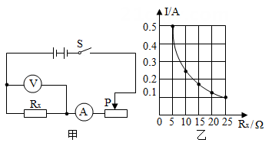
A．该同学研究的是电流和电压的关系
B．实验中电压表的示数保持0.5伏不变
C．滑动变阻器阻值变化范围为1欧～5欧
D．将R_{x}从5欧换成10欧后，应将滑片P向左移
15．某固体由Ba²⁺、Cu²⁺、Na⁺、Cl⁻、CO₃²⁻、SO₄²⁻中的几种离子构成，取一定质量的该固体样品，进行如下实验：
①将固体溶于水得无色透明溶液，加入足量BaCl₂溶液，过滤后得到5克白色沉淀。
②在沉淀中加入过量稀硝酸，仍有3克白色沉淀。
③在滤液中滴加AgNO₃溶液，产生白色沉淀。则该固体中一定含有（ ）
A．Na⁺、CO₃²⁻、SO₄²⁻ B．Cu²⁺、CO₃²⁻、SO₄²⁻
C．Cl⁻、CO₃²⁻、SO₄²⁻ D．Na⁺、Ba²⁺、Cl⁻
阅卷人 |  | 二、填空题(本题有9小题，20空格，每空格2分，共40分)
得分 |  | 二、填空题(本题有9小题，20空格，每空格2分，共40分)
16．将纸餐盘、纸杯和吸管按照如图方式粘合在一起即成“纸杯船”。
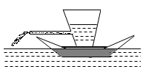
（1）往纸杯里倒些水，水从吸管喷出时，纸杯船就会前进，说明 。
（2）杯内装水越多，吸管喷水越远，因为 。
17．“柳絮飞时花满城”，柳絮内有种子。柳树能依靠种子进行繁殖，属于 生殖，柳树的花分为雌花和雄花两种（如图），能够长出种子的应该是图 所示的花。
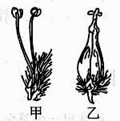
18．图甲是一个“火山爆发”模型。将碳酸氢钠干粉和柠檬酸(C₆H₈O₇)干粉倒入火山模型内，火山模型内没有动静，慢慢注入水，两者就会剧烈反应(3NaHCO₃+C₆H₈O₇=C₆H₅O₇Na₃+3H₂O+3CO₂↑)，“火山”就会爆发出来。
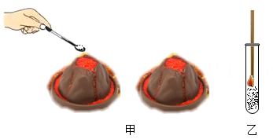
（1）自然界中的火山是 变动的表现。
（2）这个模拟实验为什么要加水呢?将碳酸氢钠干粉和柠檬酸干粉混合后，置于试管中(如图乙)，立即伸入燃着的木条，火焰没有熄灭。用棉花封住管口，静置约半小时后再伸入燃着的木条，火焰熄灭。可见，水在本模拟实验中的作用是 。
19．最近，长江江豚“升格”为独立物种，它与白鳍豚、中华鲟、扬子鳄均属长江流域的珍稀物种。 某同学根琚图中动物的特征编制了如下检索表。
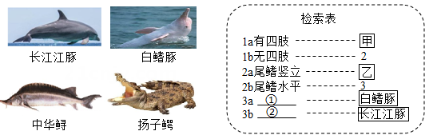
甲是 ，①处填写内容是 。
20．草酸固体熔点较低，受热熔化后，迅速分解生成水、一氧化碳和二氧化碳。
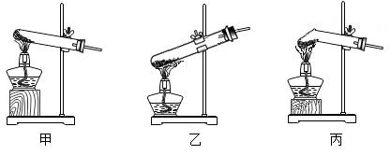
（1）草酸(H₂C₂O₄)中，氢、碳、氧原子的个数比为 。
（2）写出草酸受热分解的化学方程式： 。
（3）加热分解草酸固体，应选择图中的 装置。
21．19世纪初，电灯尚未发明，煤矿工人在矿井中只能借助煤油灯照明。矿井中通常存在大量的甲烷气体，遇火极易发生爆炸。1815年，化学家戴维设计出一种安全矿灯——戴维灯(如图)。采用一种网眼很小的普通金属网罩住火焰，火焰只会在网中燃烧而不会引燃外界的甲烷气体。
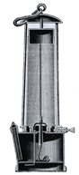
（1）甲烷与空气混合，遇火易发生爆炸，是因为甲烷燃烧释放大量的 。
（2）用戴维灯照明，不会引燃矿井中的甲烷，原因是 。
22．将表面有金属镀层的磁铁吸在干电池的负极，将一根硬铜线折成导线框abcd搭在干电池的正极和磁铁上（如图），导线框abcd就会以干电池为轴转动起来。
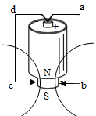
（1）图中4条弧线为磁感线，请在答题纸上标出它们的方向。
（2）如果将磁铁的N、S极对调，导线框将 。
（3）通电时间稍长，干电池会明显发热，原因是 。
23．活泼金属能将不活没金属从其盐的水溶液中置换出来。与此类似，碳在高温下，能将不活泼金属从其氧化物中置换出来，但活泼金属形成的氧化物不与碳发生反应。如碳在高温下，能置换出氧化铁中的铁，但与氧化铝不反应。
（1）判断C、Fe、Al的活动性顺序由强到弱为 。
（2）结合所学知识，下列各组物质能发生置换反应的是_______
A．碳与氧化铜 B．锌与稀硫酸 C．碳与氧化钙 D．银与硫酸铜
24．如图，密闭玻璃瓶内的水恒温放置几天后，液态水不会减少也不会增加，并不是瓶内的水既不汽化也不液化，而足瓶内存在着汽化和液化的动态平衡过程。
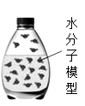
（1）请你从分子的角度简要解释瓶内液态水体积保持不变的原因。 。
（2）自然界中存在很多这样的动态平衡，如一个稳定的生态系统，存在物质和能量的输入和输出的动态平衡。请你根据所学知识，再举1个类似的动态平衡例子。 。
阅卷人 |  | 三、实验探究题（本题有5小题，15空格，每空格3分，共45分）
得分 |  | 三、实验探究题（本题有5小题，15空格，每空格3分，共45分）
25．19世纪末，班廷在解剖尸体时，发现尸体的肢腺中布满了岛屿状的暗点，但在糖尿病人尸体胰腺里的暗点明显缩小。于是，他推测糖尿病可能与这些暗点的缩小有关。班廷取狗的胰腺切成碎片，研磨并加入生理盐水拌匀，制成提取液进行实验。
（1）若取10只患有糖尿病的狗，随机平均分成两组，第一组每只注射10毫升提取液；第二组每只应当注射 。
（2）结合所学知识，糖尿病的发生与胰腺中岛屿状暗点分泌的 减少有关。
26．将普通塑料水管进行改装，能做多个实验。将塑料水管①侧面开口并标上刻度，再将塑卷水管②在侧面不同高度开两个大小合适的口。
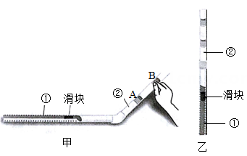
（1）将两根塑料管按图甲连接，选合适的滑块放入管①，将一钢球从管②的口放入后，静止释放。观察并记录 。取出钢球，将滑块移回原位，将钢球从另一个口放入，重复实验。该实验可验证动能大小与 的关系。
（2）将两根塑料管按图乙连接验证“重力势能大小与质量的关系”请你写出实验步骤。
27．某同学用铅笔芯（主要成分是碳）自制简易爱迪生灯泡。他将直径0.5毫米的铅笔芯两端接上导线，放入盛有少量澄清石灰水的广口瓶中（如图甲），连接12伏电源和电流表，闭合开关，铅笔芯发出黄光并渐渐变亮，稍后渐渐变暗。断开电路，发现澄清石灰水变浑浊，铅笔芯明显变细。继续通电，铅笔芯烧断掉落。
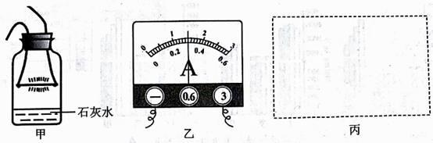
（1）某时刻，电流表的示数如图乙所示，为 安
（2）请在答题纸图丙中画出该实验的电路图。
（3）瓶中的石灰水可起到 作用。
（4）实验中，铅笔芯亮度渐渐变暗的原因是 。
28．氨气的水溶液称为氨水，呈碱性，易挥发，有强烈的刺激性气味。某兴趣小组利用浓氨水和浓盐酸探究分子运动速度与相对分子质量的关系。

方案I：在两玻璃片上同时分别滴加少量相同体积的浓氨水和浓盐酸，将2张湿润的pH试纸分别置于距玻璃片上方15厘米处(如图甲)，比较2张pH试纸变色的时间。
方案II ：将一支约35厘米长的玻璃管水平放置，将一湿润的pH试纸置于玻璃管的中间。在玻璃管两端同时分别滴加2滴浓氨水和浓盐酸后，迅速塞上橡皮塞(如图乙)，观察pH试纸的颜色变化。
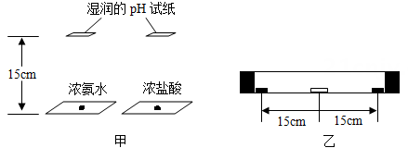
（1）方案I实验中，观察到两液滴间的上方出现白烟。针对此现象，你的合理猜想是 。
（2）请指出方案I的两点不足之处 。
（3）多次进行方案II的实验，均观察到试纸先变蓝色，得出相对分子质量越小分子运动速度越快的结论。为使该结论更具有普遍性，还应继续研究 。
29．镉是重金属污染中最受关注的元素之一。已有研究表明，秋华柳对镉具有较强的耐受和富集能力。为研究秋华柳受镉污染时，体内金属元素含量的变化。选取生长基本一致的幼苗，在不同镉离子浓度的土壤中进行分组实验。18天后测量植株各部分金属元素的含量，结果如图。
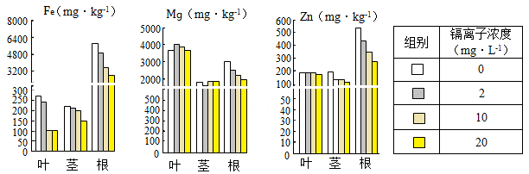
（1）由图可知，秋华柳叶片铁元素含量与镉离子浓度的关系是 。
（2）由实验结果可知，秋华柳 的变化可作为其受镉污染程度的指示。

（3）对镉污染土壤进行治理可采用化学沉淀法，即将土壤溶液中的镉离子形成沉淀物而降低污染。已知氯化镉易溶于水，碳酸镉和氢氧化镉难溶于水。下列物质可用于处理土壤镉污染的是______。
A．氢氧化钠 B．氢氧化钙 C．碳酸钙 D．氯化钠
阅卷人 |  | 四、解答题(本题有7小题，第30、31题各7分，第32题5分，第33题6分，第34、35、36题各10分，共55分)
得分 |  | 四、解答题(本题有7小题，第30、31题各7分，第32题5分，第33题6分，第34、35、36题各10分，共55分)
30．《中国居民膳食指南》建议成人平均每天食盐摄入量应在6克以下。据调查，我国成人平均每天食盐摄入量为10.5克。
（1）高盐饮食容易引发______。
A．传染病 B．遗传病 C．心血管疾病
（2）人体摄入食盐后，主要在 被吸收进入血被循环。
（3）某品牌低钠盐含氯化钠70%，氯化钾30%。若某人每天摄人食盐6克，现以该低钠盐代替食盐，则每天可减少多少克钠元素的摄入? (结果精确到0.1)
31． 1986年，陈日胜在海滩盐碱地发现一株1.6米高的海水稻。他取下这株海水稻的522粒 种子，在海边经过多年的育种、选种和试种，培育出了海水稻的优良品系。
（1）普通水稻在盐碱地很难存活的原因是：外界溶液浓度 根毛细胞液浓度时，细胞失水。（选填“大于”、“小于”或“等于”）
（2）优良稻种的培育是利用生物在生殖过程中存在的 现象，通过逐代的选择获得。
32．夏季是溺水多发季节，在野外游泳有很多不安全因素。如清澈的溪流看上去较浅，实际上却较深；岸边潮湿，容易长有青苔，人在上面行走更容易摔倒；水面下可能会有暗流或漩涡，人在其附近容易被卷入。万一溺水，人在水下长时间缺氧会导致呼吸和心跳停止。请你解释上述内容所涉及的科学道理。
33．5月15日，在“月宫一号”内进行的“月宫365”实验取得圆满成功。在“月宫一号”内，人类生活所必需的物质可以循环再生。
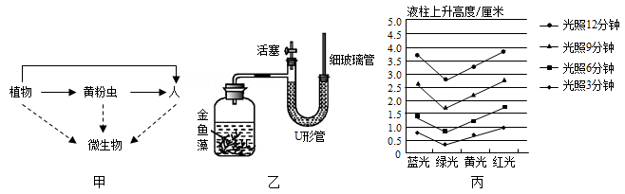
（1）图甲表示“月宫一号”内各生物间的物质流动。图中有 条食物链。
（2）某同学认为“月宫一号”作为一个人工生态系统，可以引入以黄粉虫为食的生物。请你从生态系统结构和功能的角度评价此观点。 。
（3）“月宫一号”里的植物能为人提供氧气、水和食物。光照是影响植物光合作用强度的因素之一。某科学兴趣小组利用围乙装置研究不同色光对金龟藻光合作用的影响，并对实验中测得的数据进行处理（如图丙）。据图分析“月宫一号”内给植物照射的最佳两种色光为 。
34．在3D打印笔中装入塑料条，接通电源，等待一段时间后即可挤出热融的塑料，塑料在空气中迅速冷却变成特定的形态（如图甲）。其内部电路如图乙，R₁、R₂是相同的PTC发热电阻。单个PTC的电阻与温度的关系如图丙。
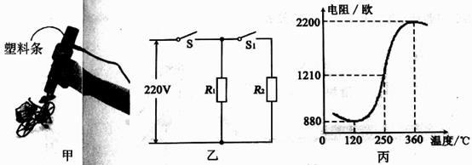
（1）打印笔工作时，PTC电阻发热，塑料受热会逐渐变软变稀。可见，塑料 （选填“是”或“不是”）晶体。
（2）打印笔工作有快、慢两档。快档打印时，图中开关S₁应处于 状态，若此时温度为250℃，打印笔的电功率是多少？
（3）打印笔正常工作时的温度能自动稳定在250℃左右，结合图丙信息，说明理由.
35．某同学用如图装置验证质量守恒定律。称取一定质量的碳酸钠装入气球，将气球套在锥形瓶上。将药品全部倒入装有足量稀盐酸的锥形瓶中，气球迅速胀大。称量反应前后装置的总质量，实验数据如下表所示。
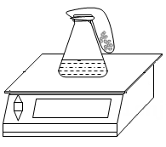
实验次数 | 1 | 2 | 3
碳酸钠质量/克 | 0.53 | 1.06 | 2.12
反应前装置总质量/克 | 66.33 | 66.86 | 67.92
反应后装置总质量/克 | 66.19 | 66.62 | 67.42

（1）计算第1次反应产生的二氧化碳质量。
（2）分析数据发现每次反应前后装置的总质量均不相等，请以第1次反应为例，通过计算说明该反应是否遵循质量守恒定律。(空气密度取1.3克/升，二氧化碳密度取2.0克/升，结果精确到0.01)
36．图甲是一种壶口处配有自动开合小壶盖的电水壶。
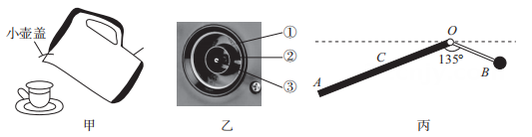
（1）如图乙，电水壶底部的导线连接装置有铜环①、铜环②和铜柱③。经测试发现：①、②之间是绝缘的，②、③之间常温下有十几欧姆的电阻。则与水壶金属外壳相连的装置是 。
（2）图丙是自动开合小壶盖简化侧视图。OA是小壶盖，C是其重力作用点。B是小壶盖的配重。OB是配重柄。AOB能绕固定点O自由转动。请在答题纸图丙中作出小壶盖的重力G及其力臂L。
（3）已知：小壶盖质量为4克，OA=3厘米，OC=1.4厘米，OB=1厘米，∠AOB=135°．要求倒水时，壶身最多倾斜45°，小壶盖便自动打开；壶身竖直时，小壶盖在水平位置自动闭合。求配重B的质量取值范围。（配重柄质量和O点的摩擦均忽略不计， $\sqrt{2}$ 取1.4）
答案解析部分
1．【答案】D
【知识点】毒品的危害
【解析】【分析】结合对毒品的认分析即可。
【解答】A、吸毒会使免疫系统遭损害，导致免疫功能低下，极易发生严重的感染性疾病，如艾滋病、肝炎、心肌炎、破伤风、败血症等。故A说法正确，不符合题意。
B、吸毒在影响生理健康的同时也会影响人的心理健康，故B说法正确，不符合题意。
C、吸毒、贩毒严重危害社会，每个公民都应该参与禁毒的斗争，特别是严禁种植可提取毒品的植物，严禁走私和贩卖毒品，严禁吸食和注射毒品等。故C说法正确，不符合题意。
D、毒品具有很强的成瘾性，一旦吸食很难戒除，且毒瘾会越来越大。故D说法错误，符合题意。
故答案为：D
2．【答案】C
【知识点】显微镜的使用
【解析】【分析】使用显微镜观察洋葱表皮细胞时，要让已观察到的像更大，接下来应该转动物镜转换器，把低倍镜变成高倍镜。
【解答】A、图中在转动粗（或细）准焦螺旋，故A不符合题意；
B、图中是在放片，故B不符合题意；
C、图中是在转动物镜转换器，故C符合题意；
D、图中在进行对光，故D不符合题意.
故答案为：C
3．【答案】B
【知识点】细胞的结构
【解析】【分析】由题分析可知红蛇果浸泡在热水中，热水变红色，是因为花靑素从细胞中出来到达热水中的缘故，在此基础上结合细胞结构的作用回答。
【解答】A、细胞壁的作用是保护和支持细胞， 使植物细胞具有一定的形状，所以与花青素能够进入热水中无关，故A不符合题意；
B、细胞膜能将细胞与外界环境隔开， 保持细胞的相对独立性， 同时起着保护细胞的作用，还具有控制细胞与外界环境之间物质交换的作用，所以与花青素能够进入热水中有关，故B符合题意；
C、细胞质是细胞进行生命活动的场所，所以与花青素能够进入热水中无关，故C不符合题意；
D、细胞核是细胞生命活动的控制中心，所以与花青素能够进入热水中无关，故D不符合题意。
故答案为：B
4．【答案】A
【知识点】化学变化与物理变化的判别；溶液的组成及特点；过滤的原理、方法、操作及其应用；常见物质的分类
【解析】【分析】A、像砂糖、高锰酸钾、碘等被溶解的物质称为溶质。能溶解其他物质的物质（如水、酒精等）称为溶剂。溶解后所得到的物质叫做溶液。
B、化学变化是指在变化中生成了新的物质；
C、化合物是指由两种或两种元素以上组成的纯净物；
D、纯净物只含有一种物质。
【解答】A、清水中既含有溶剂水，还含有许多溶解的矿物质等溶质，所以是溶液，A 说法正确，符合题意；
B、过滤主要是将不溶的物质与水分离，没有产生新的物质，是物理变化，B说不法正确，不符合题意；
C、液氯是液态的氯气，是由一种元素组成的纯净物，属于单质而不是化合物，C说不法正确，不符合题意；
D、供水系统流出的水还是含有许多其它的物质的，应该是混合物而不是纯净物，D说不法正确，不符合题意。
故答案为：A
5．【答案】B
【知识点】水循环
【解析】【分析】该工程通过管道，将台州北部水资源向南部输送，这些水从地面的一个地方运送达到了另一个地方，再结合水循环的环节分析。
水循环环节如下图：
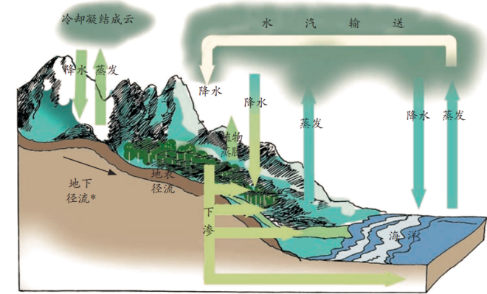
【解答】A、降水是水从天空到达地面的过程，故A不符合题意；
B、地表径流是水从地面的一个地方运送达到了另一个地方，所以该工程改变的水循环环节是地表径流，故B符合题意；
C、海水蒸发是水在海面上变成气态进入空中的过程，故C不符合题意；
D、水汽输送是指水在空中的运动过程，故D不符合题意。
故答案为：B
6．【答案】D
【知识点】惯性；平衡力的辨别；能量的相互转化和转移
【解析】【分析】（1）风车静止时受到平衡力的作用，对静止和转动的风车时进行受力分析从而判断；
（2）能量转化时，消耗的能转化为得到的能；
（3）物体具有保持原来运动状态不变的性质。
【解答】A、风车静止时二力平衡，除受到重力外还受到铅笔的支持力的作用，故A说法错误，不符合题意；
B、风车转动，风车受到热空气的推力，同时还受重力和支持力的作用，故B说法错误，不符合题意；
C、在风车的下方放置一杯热水后，热空气向上流动，推动风车转动，将内能转化为机械能，故C说法错误，不符合题意；
D、移去热水，风车不能立即停止转动，是因为风车具有惯性，故D说法正确，符合题意。
故答案为：D
7．【答案】A
【知识点】元素化合价的规则与计算；置换反应及其应用
【解析】【分析】A、从置换反应概念入手分析；
B、从氧化和还原反应入手分析；
C、从碳元素化合价的变化情况分析；
D、从还原性应该是指反应物入手分析。
【解答】A、由一种单质与一种化合物反应生成另一种单质与另一种化合物的反应是置换反应，该反应属于置换反应，A说法正确，符合题意；
B、物质跟氧发生的反应叫做氧化反应，这种含氧化合物里的氧被夺取的反应，叫做还原反应。碳得到了氧，所以发生的是氧化反应，B说法不正确，不符合题意；
C、碳元素化合价由0价变为+2价，C说法不正确，不符合题意；
D、CO在这其中是生成物，氧化还原反应应该利用的是反应物而不是生成物的性质，C说法不正确，不符合题意。
故答案为：A
8．【答案】B
【知识点】速度公式及其应用
【解析】【分析】已知速度和时间，根据速度公式V=S/t计算。
【解答】高铁速度V=216Km/h=60m/s，车厢通过时间t=10s，根据V=S/t可得S=Vt=60m/s×10s=600m，故B选项正确。
故答案为：B
9．【答案】C
【知识点】平面镜成像特点、原理和现象
【解析】【分析】根据平面镜成像实验要求和特点分析回答。
【解答】A、玻璃板应该与桌面垂直的目的是使成像能够与玻璃板后未点燃的蜡烛重合，故A说法正确，不符合题意；
B、在较暗的环境中像能够更加的清晰，故B说法正确，不符合题意；
C、平面镜所成的是虚像，在B一侧无法观察到，故C说法错误，符合题意；
D、蜡烛燃烧较长时间后像的长短发生改变，像的大小要明显小于物的大小，像物不再重合，故D说法正确，不符合题意。
故答案为：C
10．【答案】B
【知识点】光合作用的原料、条件和产物
【解析】【分析】本实验正常操作的结果是：遮光部分缺乏光没有进行光合作用制造淀粉，滴加碘液后不变蓝色；叶片见光部分能进行光合作用制造了淀粉，滴加碘液后变蓝色。
【解答】某同学将天竺葵放在暗处一段时间后，用铝箔把一张叶片的部分遮光，经光照、褪色、漂洗，再滴上碘液，发现整张叶片呈棕黃色，说明生成的淀粉较少，表明在选叶遮光后光照过程中，光照时间过短，使植物体内积累的有机物偏少导致的，故B正确。
故答案为：B
11．【答案】D
【知识点】人体呼吸系统的结构和气体交换；血液循环；泌尿系统
【解析】【分析】人体在肺进行气体交换，肺泡中的氧气扩散到血液里，血液里的二氧化碳扩散到肺泡中，经肺泡内的气体交换之后血液由脉血变成了动脉血，根据图示血液经过人工肺后，氧气进入血液，二氧化碳排出，所以此过程类似于肺泡内的气体交换。
【解答】A、由分析可知，该装置主要是进行了气体的交换，故A说法错误；
B、由分析可知，此过程类似于肺泡内的气体交换，而要为病人血液循环提供动力应该有类似于心脏的作用，故B说法错误；
以上内容仅为本文档的试下载部分，为可阅读页数的一半内容。如要下载或阅读全文，请访问：https://d.book118.com/117121042062006030

